**Дано:** интернет магазин на "1с-битрикс: Бизнес", каталог, корзина и оформление заказа реализованы нативными компонентами (catalog, sale.basket.basker, sale.order.full).

**Задача**: реализовать акцию "Каждый N товар за X рублей". У акции должны быть настройки, где выставляется период активности акции, параметры N и X

\*\***Пример**\*\*: при N=2 и X=1 каждый второй товар будет стоить 1 рубль. Выбираются товары с наименьшей ценой. Нужно считать каждый экземпляр товара. То есть если в корзине одного товара 5 штук, второго товара 3 штуки, то 4 товара надо продать за 1 рубль.

Еще один **пример**. В корзине:

товар 1, цена 500 рублей, 3 штуки

товар 2, цена 100 рублей, 2 штуки

товар 3, цена 200 рублей, 4 штуки

Акция: каждый 3-й товар за 1 рубль. У нас 9 предметов, значит 3 из них надо продать по рублю. Берем 3 самых дешевых предмета. Итого мы продаем товар 1 по своей цене, товар 2 продаем по рублю, у товара 3 продаем один предмет по рублю, три предмента по своей цене. Получилось 3 самых дешевых предмета по рублю, остальные по своей цене.

**Решение**

Здесь необходимо создать акцию для корзины

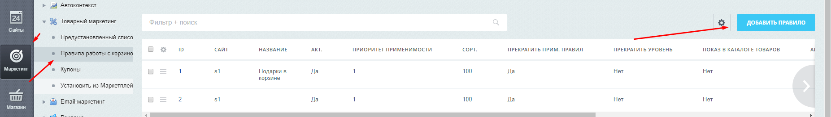

На странице создания/редактирования акции нужно указать период проведения акции

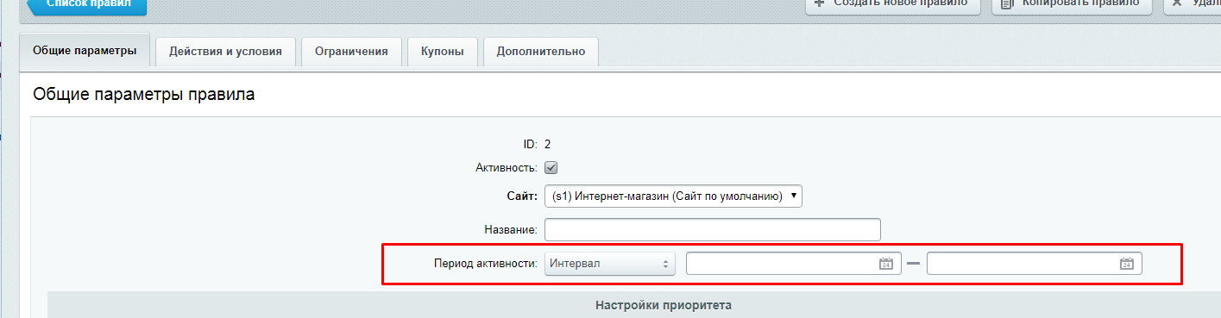

На вкладке действия и условия уже определить логику

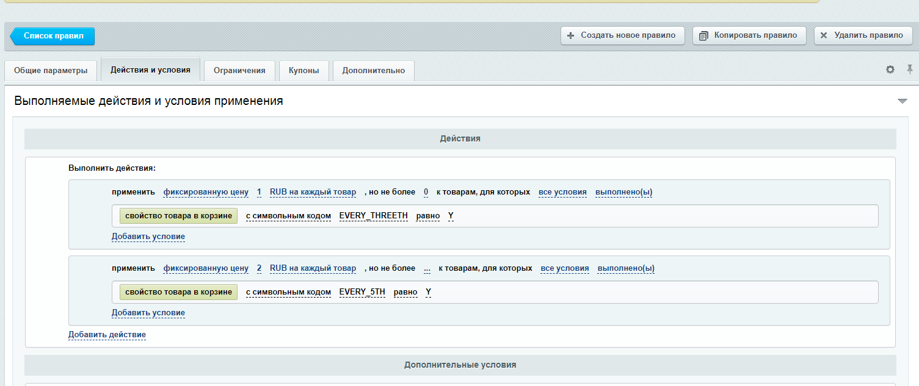

Решено было решить это через свойство продукта в корзине, тут решено: в корзине устанавливать свойства EVERTY_2TH, EVERY_5TH … и т.д., для каждого 5го, 3го и т.д., т.е. для каждого товара у которого будет установлено то или иное свойство, будет происходить применение фиксированный цены.

Установку самих свойств решено, сделать через обработчики событий корзины <https://dev.1c-bitrix.ru/api_help/sale/events/events_basket.php>

При добавлении, удалении товаров, изменении количества производить пересчет товаров, и товары которые будут подходить под наши условия, устанавливать свойства EVERY_<X>TH = Y,

где X – номер, который будет определять какое действие акции будет применено.

Еще я хотел создать для акций свое кастомное условие, но эта часть Bitrix не задокументирована, и там очень, плохой код битрикса, чтобы в нем разобраться, поэтому было выбрано решение, описанное выше. По части создания кастомного условия находил еще статью <https://dev.1c-bitrix.ru/community/webdev/user/60982/blog/14429/>, но код не особо хороший в этой части битрикса и не документирован по этому решил, лучше сделать более простое решение.

Еще находил модуль для создания кастомных условий <https://marketplace.1c-bitrix.ru/solutions/scoder.phpcondition/> , возможно через него лучше можно сделать.